

Direction Générale Déléguée Ressources Internes

Direction des Archives départementales

🕿 04.70.20.01.40

**Demander un visa d’élimination**

Le bordereau d’élimination est la liste des documents que le service propose au visa des Archives départementales.

**Repérer les documents éliminables**

Pour une bonne gestion des archives, lorsque le document devient une archive intermédiaire, il est conseillé de noter sur la boite d’archives le sort final (C pour conservation, D pour destruction), ainsi que l’année d’échéance de la **DUA**\*, voir même d’isoler les boites qui devront être détruites.

Archives **courantes**

(Bureau de l’agent)

Archives **intermédiaires**

(Local « archives » du service)

**La durée d’utilité administrative (DUA)** est la durée durant laquelle les services sont tenus de conserver les documents. Cette durée est définie en fonction des obligations juridiques qui incombent aux services, mais en tenant aussi compte des besoins d’informations nécessaires à leur bonne marche.

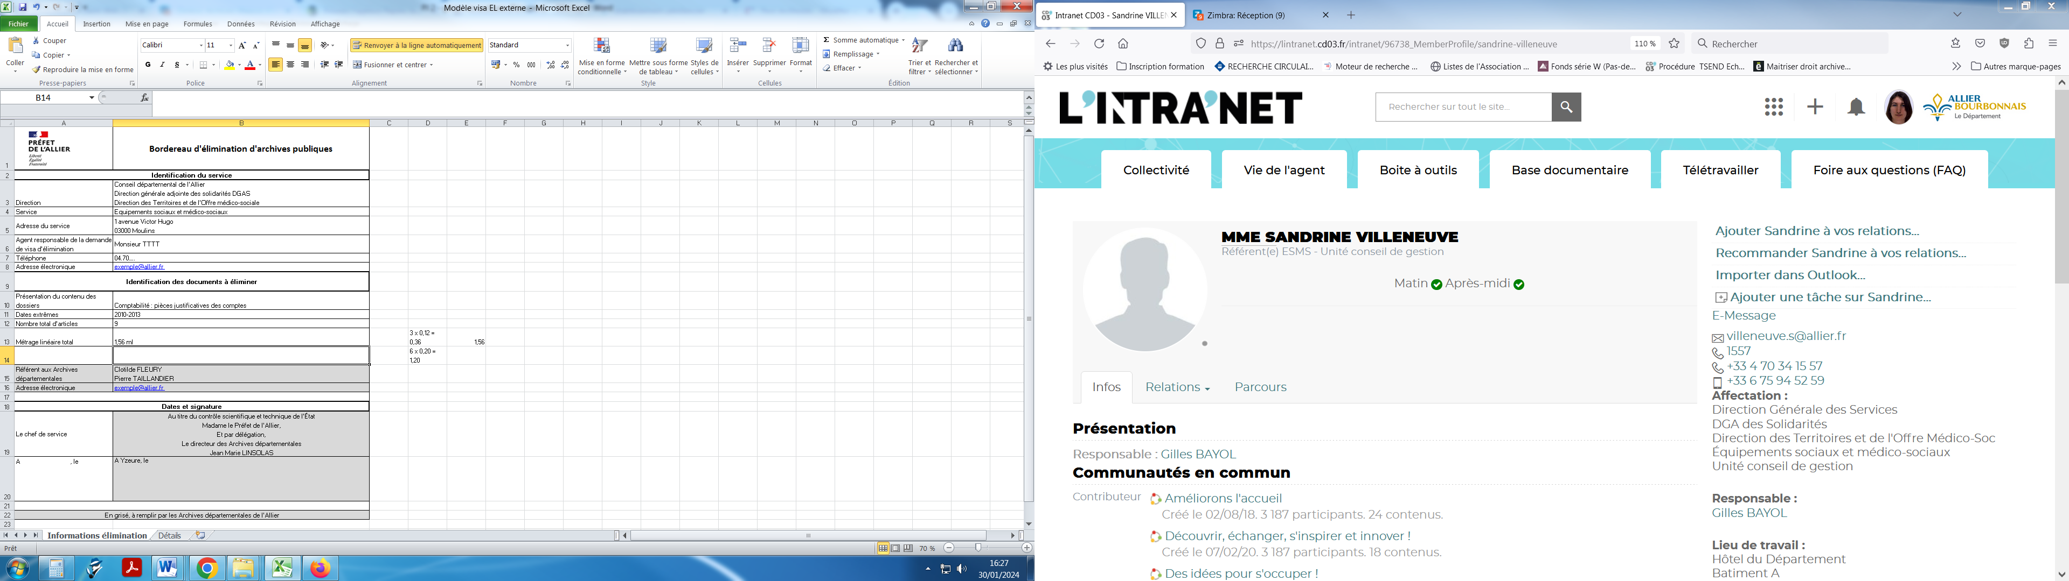**Il est interdit de mettre les archives en sac poubelle** avant de recevoir le visa d’élimination signé car un refus peut toujours être opposé.

**Compléter le bordereau**

Feuillet 1 : Informations élimination

**Identification du service** : quel service souhaite détruire ses archives ?

**Identification des documents à éliminer** : nommer les principaux documents à détruire

**Dates extrêmes** : la date la plus ancienne et la plus récente

**Métrage linéaire** : indiquer la totalité

Exemple : 1.56 ml = 3 x 0.12 + 6 x 0.20

Soit 3 boites de 12 cm de largeur + 6 boites de 20 cm de largeur

Feuillet 2 : Détails

Une ligne représente un ensemble de boites qui concerne la même typologie.

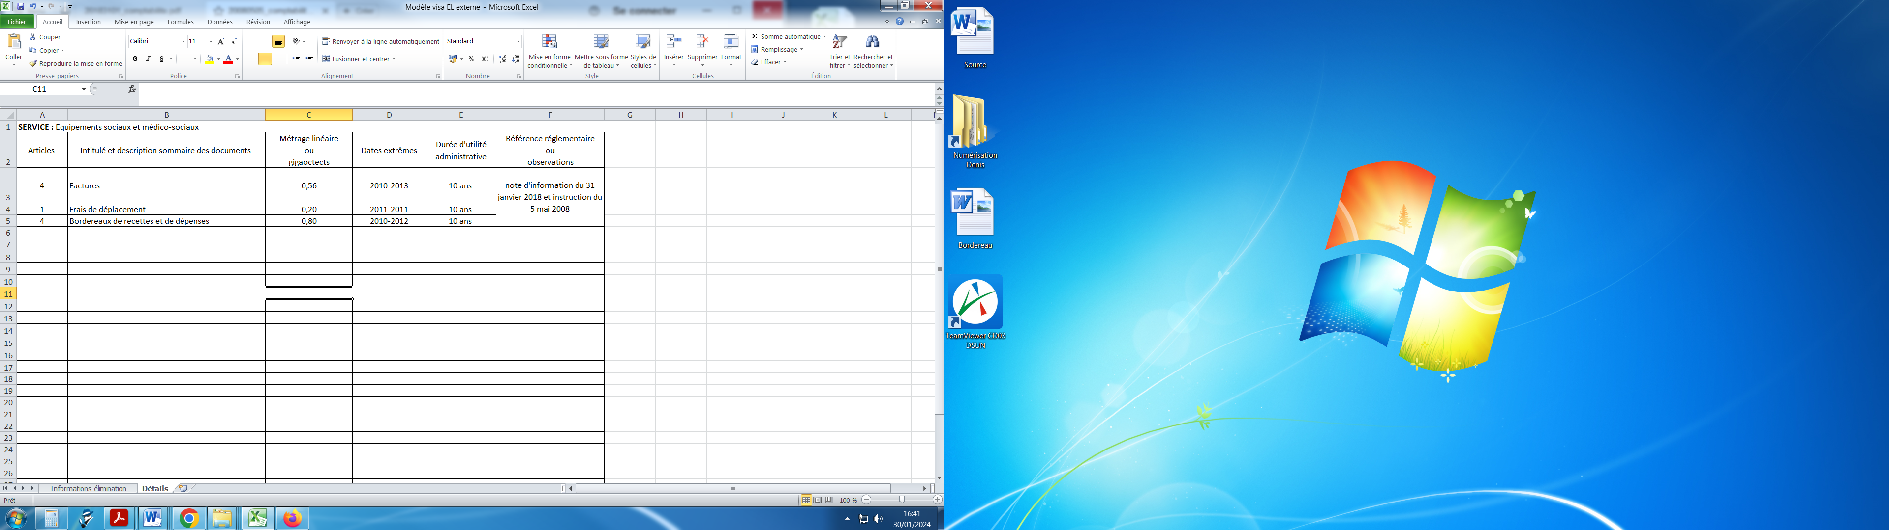

Vos sigles devront être impérativement développés.

Exemple : **BP** peut vouloir dire « Budget primitif », « Budget prévisionnel », « Balance des paiements » et **CA** « conseil d’administration », « compte administratif », « chiffres d’affaires » etc.

Les intitulés et descriptions sommaire des documents doivent être explicites.

Exemple : ne pas mettre un terme global comme « élection », « affaires générales », « divers ».

Préciser les dates extrêmes (date la plus ancienne et la plus récente).

Les durées d’utilités administratives doivent être échues (N+1)

Exemple : un document de **2013** ayant une DUA de 10 ans devra être détruit en **2024** (N+1).

Après avoir saisi quelques lignes, vous avez la possibilité de nous faire parvenir **une ébauche de votre bordereau**, afin d’échanger sur d’éventuelles difficultés ou questions, par courriel ([archives@allier.fr](mailto:archives@allier.fr)).

**La destruction des archives**

**Elle est à la charge du service versant.** Les services du Conseil départemental doivent prendre contact avec la Direction Bâtiment et Logistique qui va prendre en charge les documents. Un procès-verbal de destruction sera alors établi par l’organisme chargé de l’élimination. Il est à noter que ces documents ne vont pas transiter par les Archives départementales.

**Contact archivistes série W (archives contemporaines) :**

* Clotilde Fleury ([fleury.c@allier.fr](mailto:fleury.c@allier.fr))
* Pierre Taillandier ([taillandier.p@allier.fr](mailto:taillandier.p@allier.fr))